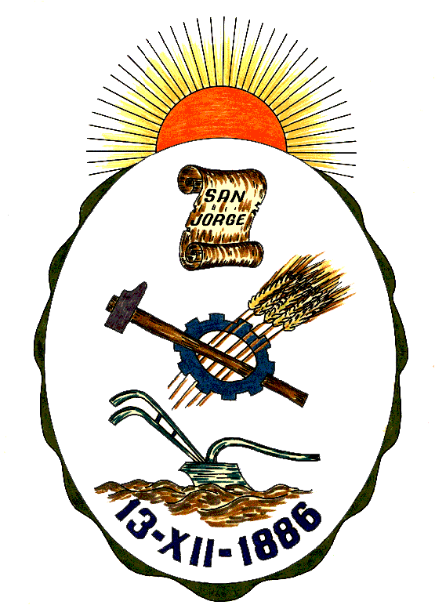

Honorable Concejo Municipal de San Jorge
Av. Alberdi 1155 – (2451) San Jorge – Santa Fe - Tel: 03406-444122
“2022 – Año del Veterano y de los Caídos en la Guerra de Malvinas”

ORDENANZA Nº 2423

VISTO:

La Resolución IM/ 25.670 enviada por el Departamento Ejecutivo Municipal sobre la firma del Acuerdo Nº 008 para la colaboración, desarrollo, promoción, gestión y ejecución de 10 viviendas en los términos del SUBPROGRAMA DE EJECUCIÓN DE VIVIENDAS MAS HOGARES según Resolución Dirección Provincial de Vivienda y Urbanismo Nº 776/2021, y;

CONSIDERANDO:

Que por dicho acuerdo, la Municipalidad de San Jorge se transforma en ENTE EJECUTOR por administración de las viviendas del Programa “Más Hogares”;

Que posiblemente, sea necesario proveer a las viviendas de obras de infraestructura extras para la construcción de las mismas;

Que el crédito otorgado es solo para la construcción de las viviendas y no para la realización de obras de infraestructura.

Por todo ello, el Honorable Concejo Municipal de San Jorge, en uso de las atribuciones que le confiere la Ley Orgánica de Municipalidades Nº 2756 y su propio Reglamento Interno emite la siguiente:

ORDENANZA

Art. 1º): Establézcase en la presente Ordenanza que toda obra extra de infraestructura necesaria para proveer a las viviendas del Programa “Mas Hogares” establecidos según Resolución Dirección Provincial de Vivienda y Urbanismo Nº 776/2021 (red eléctrica, red cloacal, red de agua, etc.), estarán a cargo de la Municipalidad de San Jorge.-

Art.2º): Acéptese los planos, pliegos, plan de trabajo y cronograma de inversiones confeccionado por la Dirección Provincial de Vivienda y Urbanismo (D.P.V y U) incorporados a la presente como ANEXO.-

Art. 3º): Promúlguese, Comuníquese, Publíquese, Dése Copia al Registro Municipal y Archívese.-

Dada en la Sala del Honorable Concejo Municipal de San Jorge, Ciudad Sanmartiniana, Departamento San Martín, Provincia de Santa Fe, a los veinte días del mes de Octubre de 2022.-

Sr. Andrés Rosetti Sr. Gustavo Paschetta
Secretario del H.C.M. Presidente del H.C.M.

